Не попадите в новые ловушки из-за поправок по НДФЛ. Что срочно перепроверить

Узнайте, как избежать ловушек, которые возникли из-за поправок по НДФЛ. Чиновники с 1 января унифицировали правила, но это у них получилось не во всем. Теперь с одинаковых выплат налог нужно перечислять в разные сроки и в некоторых случаях по разным ставкам. Избежать путаницы помогут примеры из этой статьи.

Установили одинаковые лимиты по суточным, но разные правила для НДФЛ
С 1 января ввели не облагаемые НДФЛ лимиты по суточным для разъездных работников, например водителей или экспедиторов. Раньше вы ориентировались на утвержденные в компании нормы и могли не удерживать налог вовсе. Теперь так делать нельзя.
Лимиты такие же, как для командировок: 700 руб. в день при поездках по России и 2500 руб. — за границей (п. 1 ст. 217 НК). Излишки автоматически попадают в базу по НДФЛ. Но для целей налогообложения между разъездной работой и командировками есть большая разница.
Доход в виде сверхнормативных суточных при командировках вы признаете в последний день месяца, в котором руководитель утвердил авансовый отчет (подп. 6 п. 1 ст. 223 НК). Для разъездных суточных аналогичной нормы нет. Значит, нужно применять общее правило: налогооблагаемый доход сотрудника признавайте на дату выплаты сверхнормативных суточных.

Пример 1. С какой суммы разъездных суточных теперь удерживать НДФЛ
В коллективном договоре компания предусмотрела суточные для разъездных сотрудников — 1500 руб. за каждый день в пути по России. В 2023 году главбух не включал эту сумму в базу по НДФЛ. В 2024-м сразу при выплате нужно удержать налог с излишка, то есть с 800 руб. (1500 – 700).
Срок выплаты суточных при разъездном характере работы в нормативных документах не установлен. Работодатель вправе определить его самостоятельно: до или после поездки. В некоторых случаях имеет смысл привязать момент выплаты к зарплатным дням, чтобы из-за сверхнормативных суточных не пришлось лишний раз подавать уведомление по НДФЛ.

Пример 2. Когда из-за сверхнормативных суточных у компании возникнет обязанность сдать еще одно уведомление по НДФЛ
В организации зарплатные дни 5-го и 20-го числа. Обе даты попадают в период с 1-го по 22-е число. Предположим, что выплат в пользу физических лиц в конце месяца нет. Тогда уведомлять инспекторов об удержанном НДФЛ и платить налог нужно только один раз. 25-го числа вы подадите уведомление, а 28-го пополните ЕНС. Если сверхнормативные суточные разъездному работнику выплатите, например, 27-го числа, то удержанный налог придется показать в дополнительном уведомлении за период с 23-го по последнее число месяца. Направить его в инспекцию нужно 3-го числа следующего месяца, а перечислить НДФЛ — не позднее 5-го.
35
процентов —
ставка НДФЛ с матвыгоды для налоговых резидентов РФ

Матвыгоду вернули в базу по НДФЛ, а про переходный период забыли
До конца 2023 года материальная выгода в виде экономии на процентах была освобождена от НДФЛ (п. 90 ст. 217 НК). Мораторий ввели из-за резкого роста ключевой ставки ЦБ в связи с санкциями недружественных стран. Сейчас ключевая ставка тоже высокая, однако на 2024 год освобождение не продлили. При этом оговорок касательно прошлогодних договоров займа законодатели не сделали.
С 1 января 2024 года с матвыгоды снова нужно удерживать налог, в том числе если заем был выдан до этой даты. Это нам подтвердили в ФНС. Переходных положений для старых займов не ввели. Разобраться, возникает ли у физлица матвыгода, поможет схема (ст. 210, п. 2 ст. 212 НК).

Когда возникает матвыгода от экономии на процентах
Матвыгоду считают ежемесячно в последний день месяца. В этот день у работника появляется доход (подп. 7 п. 1 ст. 223 НК). И на этот день берут ключевую ставку ЦБ. Не важно, когда заем выдали или вернули (письмо Минфина от 04.07.2017 № 03-04-05/42040). По рублевым займам формула такая:
* 2024 год — високосный, в нем 366 дней, в остальные годы в формуле будет цифра 365.
С суммы, которая получилась при расчете по формуле, исчислите НДФЛ по ставке 35 процентов (п. 2 ст. 224 НК). Для нерезидентов ставка ниже — 30 процентов.

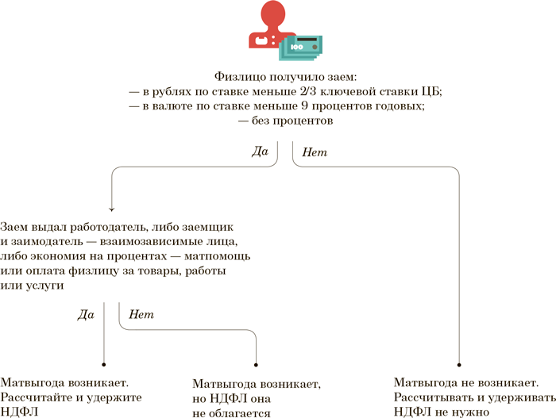

Пример 3. Как в 2024 году считать НДФЛ с матвыгоды
В июне 2023 года сотрудник — резидент РФ получил от компании беспроцентный заем на год в сумме 50 000 руб. В прошлом году бухгалтер не исчислял НДФЛ с матвыгоды. Впервые он рассчитал налог за январь на 31-е число. На 31 января ключевая ставка ЦБ была равна 16 процентам. Сумма матвыгоды составила 451,73 руб. (50 000 ₽ × 2/3 × 16% / 366 кал. дн. × 31 кал. дн.). НДФЛ — 158 руб. (451,73 ₽ × 35%). В последующие месяцы расчет НДФЛ с матвыгоды у бухгалтера будет аналогичным.
Возможна ситуация, когда сотрудник часть займа вернул посреди месяца. В этом случае на конец месяца определите матвыгоду отдельно за периоды до возврата и после.
Удержите НДФЛ с матвыгоды в день выплаты ближайшего денежного дохода

Ввели правила расчета НДФЛ с доходов удаленщиков, но добавили ограничения
С 1 января зарплату всех удаленных работников считают доходом от источника в России и облагают НДФЛ по ставке 13 (15) процентов. Налоговый статус сотрудника значения не имеет. Предполагалось, что это упростит работу бухгалтеру, но многие коллеги, наоборот, запутались.
Раньше, когда удаленщик трудился за рубежом, компания не считалась налоговым агентом по НДФЛ. Сотрудник должен был платить налог самостоятельно, и то лишь до тех пор, пока не утратит статус налогового резидента РФ (письмо Минфина от 18.01.2023 № 03-04-05/3302).
Теперь правила изменились. Подвох в том, что изменения относятся только к выплатам по трудовому договору, причем связанным исключительно с оплатой работы и при условии, что человек трудится вне офиса. Если платите по договорам подряда, ставка НДФЛ по-прежнему зависит от налогового статуса: резидент или нерезидент (таблица ниже).

Как удерживать налог с доходов удаленщиков в 2024 году
Выплата | Ставка НДФЛ
Зарплата (в том числе производственные премии) Надбавки и доплаты Отпускные Компенсация за неиспользованный отпуск Средний заработок за время командировки Больничные | 13 или 15 процентов в зависимости от размера дохода с начала года
Материальная помощь Непроизводственные премии Материальная выгода Выплаты по договорам ГПХ | 13, 15 или 30 процентов в зависимости от размера дохода и налогового статуса
Дивиденды | 13 или 15 процентов в зависимости от дохода для налоговых резидентов, 15 процентов – для нерезидентов
Удерживайте с зарплаты удаленщика НДФЛ по ставке 13 процентов, пока его доходы не превысят 5 млн руб. с начала года. К доходам свыше 5 млн руб. применяйте ставку 15 процентов (письмо ФНС от 13.11.2023 № ЗГ-3-11/14749). А по выплатам, которые не связаны с оплатой труда, определяйте ставку в зависимости от налогового статуса сотрудника. Действуйте так даже по отношению к доходам за прошлый год, которые перечисляете в текущем.

Пример 4. Как теперь удерживать НДФЛ у дистанционщиков, которые работают за границей
В компанию 16 февраля 2024 года приняли удаленщика — нерезидента РФ. Свои трудовые обязанности он выполняет на территории Финляндии, где живет уже больше года. 5 марта удаленщику перечислили вторую часть зарплаты за февраль — 45 000 руб. Бухгалтер удержал НДФЛ с зарплаты за февраль по ставке 13 процентов в сумме 5850 руб. (45 000 ₽ × 13%).

Освободили компенсации удаленщикам от НДФЛ в пределах лимита, но теперь надо делать выбор
С 2024 года можно выбрать, как компенсировать расходы дистанционным сотрудникам. Либо по фактическим затратам, либо установить фиксированную компенсацию — 35 руб. в день. Но в НК не написали, можно ли совмещать два варианта.
В ФНС нам пояснили, что никто не запрещает одному удаленщику возмещать фактические расходы, а другому платить 35 руб. в день. Но к одному и тому же сотруднику применять разные правила нельзя. Официальных писем ФНС на этот счет пока нет, но в частных интервью профильные чиновники высказывают именно такую позицию.

Пример 5. Как теперь компенсировать затраты на удаленку
Сотрудники Петров и Сидоров работают на удаленке. Петров полностью подтвердил расходы, а Сидоров только частично. Из налоговой базы Петрова по НДФЛ бухгалтер исключил компенсацию полностью. С Сидоровым нужно определиться: исключить либо только фактически подтвержденные расходы, либо из расчета 35 руб. за рабочий день.

Журнал «Главбух» №5, 2024

